5. ANÁLISE DOS ESTIMADORES
5.1 Inferências sobre o coeficiente angular da reta de regressão
Mesmo quando há pouco ou nenhum relacionamento entre variáveis numa população, é ainda possível obter valores amostrais que façam as variáveis parecerem relacionadas, pois fatores aleatórios na amostragem podem produzir um relacionamento aparente, decorrente apenas de flutuações da amostragem, onde nenhum existe.
Daí a importância de se testarem os resultados a fim de decidir se estes são estatisticamente significativos (isto é, se os verdadeiros parâmetros não são nulos). Para tanto, criam-se as hipóteses NULA e ALTERNATIVA abaixo:
H₀: B = 0
H₁: B ≠ 0
O erro padrão do coeficiente b indica, por um lado, aproximadamente quão distante o coeficiente b está do coeficiente da população B, devido à variabilidade amostral.
Enquanto o teste de significância para b indicará se este coeficiente angular estimado é ou não diferente de zero, a hipótese, teórica ou empírica, nula assumida na análise.
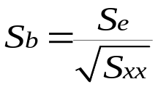A significância do coeficiente de regressão pode ser testada também, comparando-se a estatística t (distribuição de student) calculada a partir de seu erro padrão s_{b}, assim definido:

Fórmulas alternativas podem ser vistas em compêndios de estatística, por exemplo, Lapponi, (pg.358). As fontes prováveis de erro, ainda segundo Lapponi (pg. 359) são as seguintes:
- A reta da população é desconhecida, porém é estimada a partir das observações. Como as retas da média da população e da amostra são paralelas, existirá sempre uma diferença constante igual à diferença dos valores das médias de y.
- Aceitando b ≠ B, as retas da população e da amostra têm apenas um valor coincidente e o erro da projeção aumenta, ou diminui, com a diferença de declividade.
- Existem erros de outras fontes, que se refletem em valores de observações que não representam fielmente a população.
De posse desta estatística de variação, pode-se calcular o Intervalo de Confiança (1 – α), onde se examinará a probabilidade de B estar contido no mesmo, assumindo determinado Nível de Significância (α) de cometer equívocos na decisão inferencial (no caso, Erro do Tipo I – rejeitar a hipótese nula, sendo ela verdadeira).
Pr {b – t.s_{b} ≤ B ≤ b + t.s_{b}} = (1 – α)
O intervalo de confiança atende a finalidade dupla:
- Indica o intervalo provável em que o verdadeiro valor B pode estar, dado um Nível de Significância (α);
- Será usado para testar a significância estatística do estimador angular amostral, admitindo-se, por hipótese, que o verdadeiro valor de B, desconhecido, é ZERO.
  - A resposta será dada pelo intervalo de confiança para B, que é b ± t.s_{b}; se este contiver o valor hipotético de B, se aceita a hipótese nula.
Outra forma de realizar o teste da significância estatística do estimador b será calculando a estatística t referente à mostra e comparando a mesma com um valor crítico de t, estabelecido pelo pesquisador.
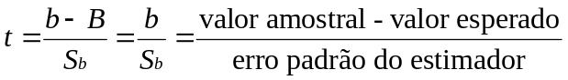
A simplificação ocorreu, dado que, por hipótese, o valor esperado do parâmetro é zero. É bom salientar que o uso da distribuição t ao invés da distribuição z deve-se ao fato de que se usa, no cálculo do erro padrão, valores amostrais; isto implica, entre outras coisas, usar graus de liberdade (gl), ao invés do número de observações (n).
Compara-se, então, t calculado com t crítico (a um dado nível de significância):
SE T CALCULADO < T CRÍTICO: ACEITA H₀.
Pode-se também calcular a probabilidade (área dada pela função densidade de t) associada ao t calculado e compará-la a um dado Nível de Significância (α); esta medida é chamada de p-value ou sig. Se ela for maior que o Nível de Significância escolhido, se aceita a hipótese nula.
Vale comentar, finalizando, que, neste caso, aceitar a Hipótese Nula, significa concluir que B = 0; logo o modelo de regressão efetuado não é válido, pois se a inclinação do coeficiente angular é nula, a variável X nada explica sobre a variável dependente Y e a média desta última é um melhor estimador para os valores esperados na população.

5.2. Inferências sobre o coeficiente linear da reta de regressão
O erro padrão do coeficiente a pode ser mensurado através da seguinte fórmula:
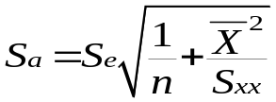

Esta medida, assim como à mesma referente ao coeficiente angular, está expressa em termos da variável dependente Y e carece de inferências a partir de testes, pois está relacionada com a média de Y, valor esperado fundamental dos eventos relacionados a esta variável.

5.3. Inferências sobre reta de regressão como um todo (ANOVA)
A distribuição t é usada para realizar testes de hipóteses dos coeficientes da reta de regressão, enquanto que a distribuição F é usada para realizar testes de hipóteses da equação da reta de regressão como um todo.
Da mesma maneira que o Coeficiente de Determinação provê uma medida global de explicação das variações ocorridas na variável dependente Y decorrentes de variações na variável independente X, tais variações podem ser testadas em termos de significância estatística.
A ANOVA, usando a distribuição F (assim chamada por ter sido desenvolvida por Fischer), testa a hipótese de que nenhum dos coeficientes de regressão tenha significado.
O uso da distribuição F, ao invés das distribuições z ou t, está associado ao fato de que este teste envolve mais de uma variável independente e/ou mais de uma amostra, além de usar dados amostrais e não populacionais; deste modo os graus de liberdade se expressam tanto no numerador quanto no denominador da fórmula da estatística.
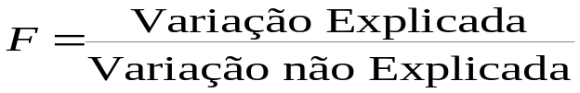Em termos de análise de regressão:

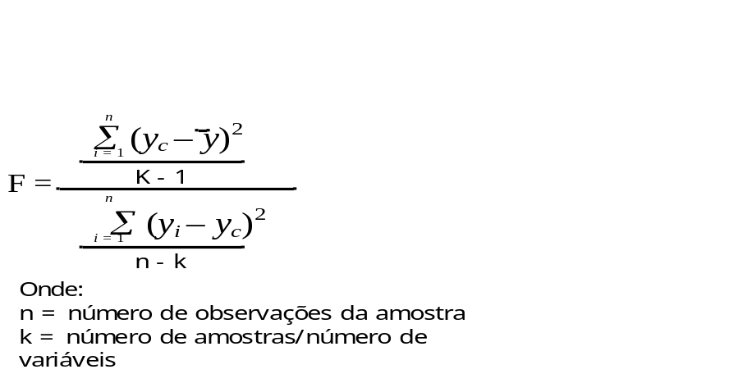

A significância da reta de regressão linear simples pode ser testada apenas usando-se as técnicas da análise de regressão vistas acima, dado que a distribuição F é igual ao quadrado da distribuição t, ou ainda, o teste F com 1 grau de liberdade no numerador é igual a um teste t; portanto, o uso desta ferramenta ganha sentido com regressões múltiplas (mais de uma variável explicativa) e com experimentos com várias amostras.
Neste caso, seu uso será válido apenas supondo-se que as k amostras são independentes e que foram extraídas de populações normais com variâncias iguais.
5.4. Intervalos de Predição para Análise de Regressão
A previsão de y a partir de um valor de x resultará sempre em um valor médio e não mais o mesmo do par de observações original, pois a relação da reta é média entre x e y.
Para fazer tais previsões, não se devem utilizar valores que extrapolem aqueles utilizados na regressão, pois valores abaixo ou acima podem não manter a mesma relação observada na amostra. Portanto, a regressão é muito mais instrumento de inferência que de predição indiscriminada.
O valor predito de y, obtido da equação de regressão para um valor específico de x, pode ser encarado de duas maneiras:
- Considerando y_{c} como valor médio;
- Considerando y_{c} como valor individual.
Em ambos os casos o valor é o mesmo, mas o intervalo de confiança para tal predição depende do ponto de vista adotado, pois o erro padrão da média é diferente (menor) que o erro padrão para um valor individual qualquer (Ver as fórmulas em Corrar, pg. 109).
Isto porque os valores individuais são análogos a uma população de valores, enquanto que os valores médios são análogos a uma distribuição amostral de médias daquela população (pelo teorema do limite central, portanto, com desvio padrão menor que o desvio padrão da população).
Em resumo, usando um dado valor de x, o intervalo de confiança de y (y médio ou y individual) usando a fórmula genérica do erro padrão, será:
y médio: y_{c} ± ts_{yc}
y individual: y_{i} ± ts_{yi}
Se pudéssemos calcular intervalos de confiança para todos os valores possíveis de x, o resultado seria um par de faixas de confiança em torno da reta de regressão.
As faixas (e, portanto, os intervalos de confiança) são mais estreitas quando x = x médio, e que eles vão se alargando à medida que aumenta a distância de x em relação à média.

5.5. Usando o Excel
A função estatística PROJ.LIN fornece todos os resultados numa única célula.
PROJ.LIN (série y; série x; constante; estatísticas) dá como resultado uma matriz com os resultados da reta de regressão linear múltipla y_{c} = a + b₁x₁ + b₂x₂ +... b_{n}x_{n} aplicando o método dos mínimos quadrados, onde os argumentos têm os seguintes significados:
- É conhecida a série de dados ou observações, série y.
- São conhecidas uma ou mais séries de dados ou observações, série x, tendo presente que:
- Quando existe apenas uma variável independente, a forma dos intervalos das duas variáveis y e x pode ter qualquer forma.
- Quando existe mais de uma variável independente, deve ser informado o intervalo abrangendo todas as variáveis independentes juntas.
- Quando a informação da variável independente é omitida, a função assume que x é uma matriz de números {1,2,3...} com o mesmo cumprimento que a variável y.
- Definido o argumento constante como:
  - VERDADEIRO (ou omitido) a função fornece todos os coeficientes a e b’s da reta de regressão linear múltipla completa.
  - FALSO a função fornece apenas os coeficientes b’s da reta de regressão com a=0.
- Definindo o argumento estatística como:
                - FALSO a função fornece somente os coeficientes a e b’s.
                - VERDADEIRO (ou omitido) a função fornece os coeficientes a b’s e as seguintes estatísticas: erros padrões dos coeficientes a e b’s; o coeficiente de determinação r²; o erro padrão da estimativa S_{e}; o valor da estatística F; o número de graus de liberdade gl da regressão; a soma dos quadrados dos desvios explicados SSR; a soma dos quadrados dos desvios não-explicados SSE.
PROJ.LOG (série y; série x; constante; estatísticas): dá como resultado uma matriz de resultados de uma curva exponencial de regressão do tipo y_{c} = b x m₁^{x1} x m₂^{x2} x ... x m_{n}^{xn}, aplicando o método dos quadrados mínimos, onde os argumentos têm os seguintes significados:
- É conhecida a série de dados ou observações, série y.
- São conhecidas uma ou mais séries de dados ou observações, série x, tendo presente que:
- Quando existe apenas uma variável independente, a forma dos intervalos das duas variáveis y e x pode ter qualquer forma.
- Quando existe mais de uma variável independente, deve ser informado o intervalo abrangendo todas as variáveis independentes juntas.
- Quando a informação da variável independente é omitida, a função assume que x é um array de números {1, 2,2...} com o mesmo cumprimento que a variável y.
- Definido o argumento constante como:
  - VERDADEIRO (ou omitido) a função fornece todos os coeficientes b e m’s da curva exponencial de regressão.
  - FALSO a função fornece apenas os coeficientes m’s da reta de regressão y_{c} = m₁^{s1} x m₂^{x2} x... m_{n}^{xn}, isto é, b=1.
- Definindo o argumento estatística como:
  - FALSO a função fornece somente os coeficientes b e m’s.
  - VERDADEIRO (ou omitido) a função fornece os coeficientes b e m’s e as seguintes estatísticas: erros padrões dos coeficientes b e m’s; o coeficiente de determinação r²; o erro padrão da estimativa S_{e}; o valor da estatística F; o número de graus de liberdade gl da regressão; a soma dos quadrados dos desvios explicados SSR; a soma dos quadrados dos desvios não-explicados SSE.

5.6. Ferramenta de análise regressão
Realiza a análise da regressão linear múltipla, incluindo o caso de regressão linear simples. As informações necessárias são as seguintes:
- Intervalo Y de entrada: informamos o intervalo da série de observações dependentes.
- Intervalo X de entrada: informamos o intervalo da série de observações independentes, num máximo de 16 observações.
  - Constante é zero: selecionamos esta opção quando queremos que a linha de regressão passe pela origem.
  - Rótulos: selecionamos este item, se os intervalos das séries incluírem os nomes das séries.
  - Nível de confiança: informamos o valor do nível de significância desejado.
- Opções de saída:
  - Na mesma planilha: escolhemos intervalo de saída e registramos o endereço,
  - Em outra planilha da mesma pasta: escolhemos nova planilha.
  - Em outra planilha de outra pasta: escolhemos nova pasta de trabalho.
Além dos resultados já estudados, essa ferramenta calcula, se aplicada a opção:
- Resíduos: para cada valor de x, é a diferença entre o valor observado e o valor projetado pela reta de regressão.
- Resíduos padronizados: para cada valor de x, é o resultado de dividir o valor do resíduo pelo erro da estimativa da regressão.
- Plotagem de resíduos: é o gráfico dos resíduos para cada valor de x.
- Plotagem de ajuste de linha: é o gráfico de dispersão xy contendo as observações e a reta de regressão.
- Plotagem de probabilidade normal: é o gráfico de cada observação y em função de seu correspondente percentil. O percentil de cada observação da série y ordenada de forma crescente é obtido com a expressão:
    - 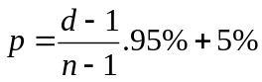
  - Nessa relação, n é o número total de observações da série, d é a ordem de uma determinada observação, e p é o percentil expresso em porcentagem dessa observação numa escala de 5% a 95%.

